**Санкт-Петербургское государственное бюджетное**

**Профессиональное образовательное учреждение**

**“Радиотехнический колледж”**

**Курсовая работа**

по

дисциплине МДК

Тема: проектирование и разработка модуля управления правами пользователей

Выполнил 3 курса, группы 376

студент Мамичев Александр Сергеевич

Руководитель работы Бережков А. В.

Рецензия ___________________________________________________

___________________________________________________

___________________________________________________

___________________________________________________

___________________________________________________

Проверил ________________

________________

“__”_______20__г.

Санкт-Петербург

2019

**Оглавление**

Введение 3

Глава 1 Аналоги модуля управления правами пользователей 4

Источники 8

Введение

В ходе работы была поставлена задача создать модуль управления правами доступа, чтобы пользователи, которые не зарегистрированы или не имеют доступа к оценкам групп, а к частной информации не мог попасть пользователь без соответствующих прав.

Таким образом работа во многом влияет на проект, меняя динамическую часть блока относительно текущей роли пользователя.

Цель проектирование и разработка модуля управления правами пользователей.

Задачи:

1. установить Rbac;
2. выполнить миграцию таблиц;
3. создать роли;
4. создать права для ролей;
5. настроить контроль доступа по информационной системе;
6. присваивание для пользователей;
7. настройка базовых ролей;
8. удаление и блокирование доступа к частям сайта;
9. тестирование всего функционала.

Глава 1 Аналоги модуля управления правами пользователей

Управление доступом на основе ролей (RBAC) обеспечивает простой, но мощный централизованный контроль доступа. Фреймворк Yii2 реализует общую иерархическую систему управление доступом на основе ролей (RBAC, Role Based Access Control), следуя стандарту NIST (National Institute of Standards and Technologies) [1][2]. Обеспечивается функциональность RBAC через компонент приложения Yii2 «authManager».

Для облегчения последующего описания, введём некоторые основные понятия RBAC.

Роль представляет собой набор разрешений (permissions) (например, создание сообщения, обновление сообщения). Роль может быть назначена на одного или многих пользователей. Чтобы проверить, имеет ли пользователь указанные разрешения, мы должны проверить, назначена ли пользователю роль, которая содержит данное разрешение.

С каждой ролью или разрешением может быть связано правило (rule). Правило представляет собой кусок кода, который будет выполняться в ходе проверки доступа для определения может ли быть применена соответствующая роль или разрешение к текущему пользователю. Например, разрешение «обновление поста» может иметь правило, которое проверяет является ли текущий пользователь автором поста. Во время проверки доступа, если пользователь не является автором поста, он/она будет считаться не имеющими разрешения «обновление поста».

И роли, и разрешения могут быть организованы в иерархию. В частности, роль может содержать другие роли или разрешения; и разрешения могут содержать другие разрешения. Yii2 реализует частично упорядоченную иерархию, которая включает в себя специальные деревья иерархии. Роль может содержать разрешение, но обратное не верно.

Преимущества системы управление доступом на основе ролей:

1. удобно создавать консольные миграции прав доступа;

2. есть интеграция с yii2-user в виде общей административной панели.

С другой стороны, к примеру, управление правами пользователей на основе yii2-admin является более гибким и удобным для редактирования прав доступа, однако имеет ряд недостатков: нельзя пользоваться консольными командами (создание таблиц по средству миграции).

Среди преимуществ можно выделить то что через yii2-admin намного проще выводить меню с учётом прав доступа данного пользователя. Так же в yii2-admin присутствует очень удобный редактор меню

Преимущества "yii2-admin":

1. более удобное редактирование прав доступа;

2. помощник для вывода меню с учётом прав доступа;

3. редактор меню.

Для реализации поставленной задачи был выбран способ RBAC (Role Based Access Control) так как этот модуль позволяет использовать консольные команды и прост в обращении.

В качестве дизайна информационной системы вполне удовлетворяет базовый дизайн (Рисунок­­–1.1), он удобен как для создания ролей, так и для создания прав, так же там очень удобный список пользователей (Рисунок–1.2), благодаря которому мы получаем подробную информацию о пользователе и можем изменить его данные, и при необходимости cуществует возможность поиска пользователя по чему угодно (от ID до Даты последнего входа)(Рисунок–1.3), так же в RBAC очень удобно то, что сразу реализована система блокировки и удаления пользователей, что в разы облегчает задачу (Рисунок–1.4)

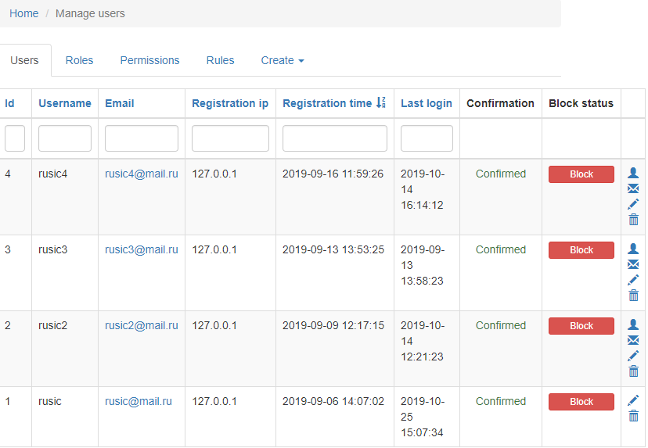

Рисунок – 1.1

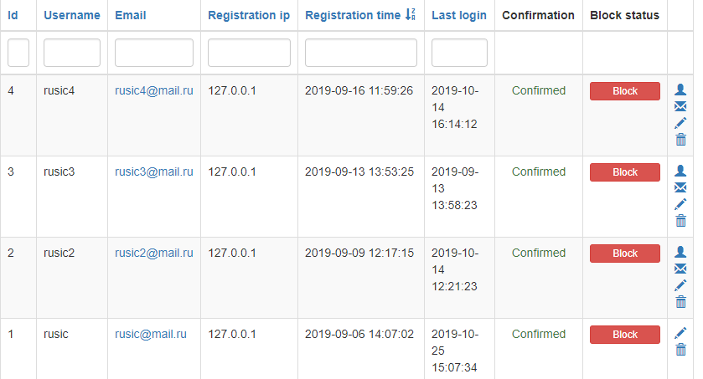

Рисунок – 1.2

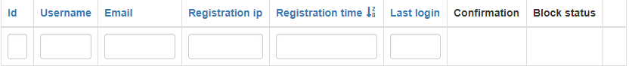

Рисунок – 1.3

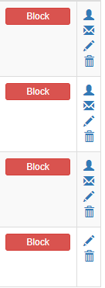

Рисунок – 1.4

Источники

1. NIST <https://csrc.nist.gov>
2. Ferraiolo D. F., Kuhn D. R. (October 1992). "Role Based Access Control". 15th National Computer Security Conference: 554—563.